Предметно-развивающая среда логопункта на Войнич, 2
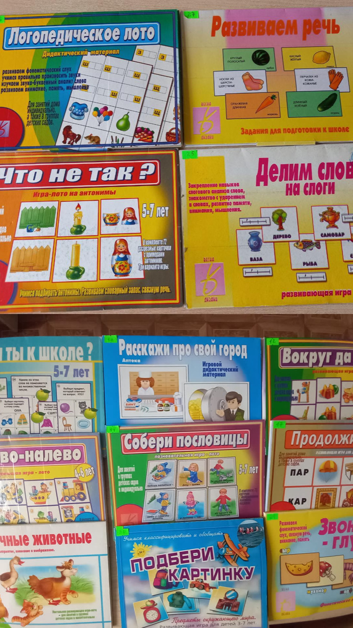

Дидактические игры
1. «Составь новое слово»
2. «Измени слово»
3. «Выбери правильную букву»
4. «Предложение рассыпалось»
5. «Подбери картинку к схеме слова»
6. «Что сначала, что потом?»
7. «Готов ли ты к школе?» тестовые задания по детской литературе
8. «Готов ли ты к школе?» тестовые задания по окружающему миру
9. «Готов ли ты к школе?» тестовые задания по развитию речи
10. «Готов ли ты к школе?» тестовые задания по развитию памяти.
11. «Готов ли ты к школе?» тестовые задания по развитию внимания
12. «Вокруг да около» игра-лото
13. «Звук. Свет. Вода»
14. «Собери пословицы» (игра-лото)
15. «Говорящие слова»
16. «Направо – налево»
17. «Продолжи слова»
18. «Расскажи про свой город»
19. «Чем отличаются слова?»
20. «Загадочные животные»
21. «Звонкий – глухой»
22. «Что не так?» (игра-лото на подбор антонимов)
23. «Лабиринты»
24. «Прочитай по первым буквам»
25. «Делим слова на слоги»
26. Логопедическое лото
27. «Развиваем речь»
28. «Расшифруй слова»
29. Свойства предметов.( игра – лото) 30. «Подбери картинку»
31. «В гостях у сказки» (магнитные истории)
32. «Логика» (игра – лото)
33. «Размышляйка» (для детей от 3 лет)
34. «Геометрическая мозаика»
35. «Что сначала, что потом?»
36. «Кого везут в зоопарк?» (игротека речевых игр, выпуск 1)
37. «На лесной поляне» (игротека речевых игр, выпуск 2)
38. «Волшебная посуда» (игротека речевых игр, выпуск 4)
39. «Наведи порядок»
40. Предлоги
41. «Собери букет»
42. «Корзинки»
43. «Одень куклу»
44. Гласные звуки и буквы
45. «Кто где живёт?» (для фланелеграфа)
46. Крупные паззлы со сказочными сюжетами
47. Шнуровка
48.»Больше – меньше»
49. «Кто плывёт по реке?»
50. «Подбери по смыслу»
51. «Узнай кто это!»
52. «Азбука игрушек»
53. «Парные картинки»
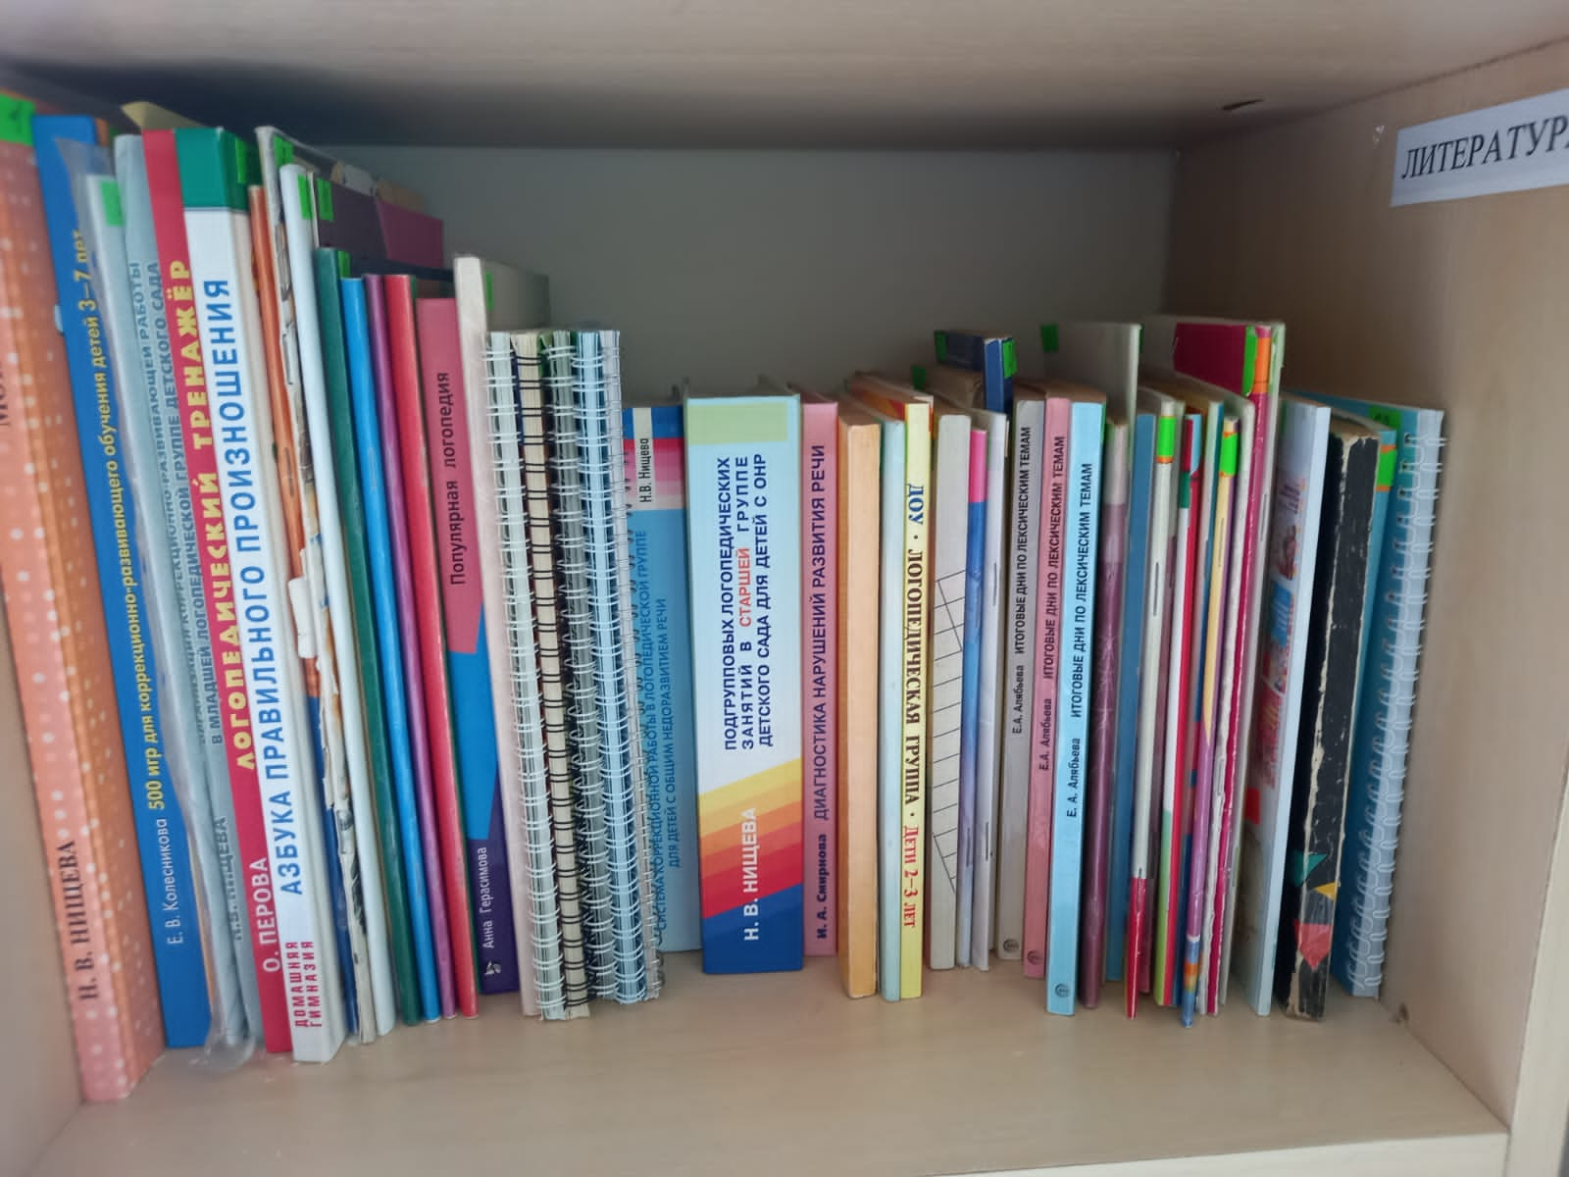Список литературы
№  п/п | Автор(ы) | Заглавие | город, издательство, год издания,  кол-во стр. | вид издания,  гриф | кол-во  экз.
1. | Нищева Н.В | Мой букварь | СПб.: ДЕТСТВО-ПРЕСС, 2007. – 120с. | учебно-методическое пособие | 1
2. | Колесникова Е.В. | 500 игр для коррекционно-развивающего обучения детей 3-7 лет | М.: Издательство «Ювента» 2008. – 160с. | наглядно-методическое пособие | 1
3. | Перова О. | Логопедический тренажер | М.: ОЛИСС, Эксмо, 2008. – 80 с. | учебно-методическое пособие | 1
4. | Нищева Н.В | Организация коррекционно-развивающей работы в младшей логопедической группе детского сада | СПб.: ДЕТСТВО-ПРЕСС, 2006. - 144с. | учебно-методическое пособие | 1
5. | Косинова Е.М. | Моя первая книга знаний. Азбука правильного произношения | М.: ОЛИСС, Изд - во Эксмо, 2005. – 120с. | учебно-методическое пособие | 1
6. | Резниченко Т.С.  Ларина О.Д. | Говорим правильно С, З , Ц | М.: «Издательство « РОСМЭН – ПРЕСС», 2003. - 71 с. | учебно-методическое пособие | 1
7. | Нищева Н.В | Развивающие сказки | СПб.: «ИЗДАТЕЛЬСТВО «ДЕТСТВО-ПРЕСС», 2002. - 48с | учебно-методическое пособие | 1
8. | Нищева Н.В | Развивающие сказки | СПб.: «ИЗДАТЕЛЬСТВО «ДЕТСТВО-ПРЕСС», 2011. - 56 с. | учебно-методическое пособие | 1
9. | Нищева Н.В | Новые разноцветные сказки | СПб.: «ИЗДАТЕЛЬСТВО «ДЕТСТВО-ПРЕСС», 2009. - 32с | методическое пособие | 1
10. | Бардышева Т.Ю.  Шипунова В.А | Здравствуй, как живёшь?  Развитие мелкой моторики 3-5 | М.: ООО Издательский дом «Карапуз», 2013. – 10с. | учебно-методическое пособие | 1
11. | Куликовская Т.А. | Артикуляционная азбука | М.: ООО Издательский дом «Карапуз», 2013. – 10с. | учебно-методическое пособие | 1
12. | Колесникова Е.В. | Развитие фонематического слуха у детей 4-5 лет | М.: Издательство «Ювента», 2002. – 96с. | методическое пособие | 1
13. | Большакова С.Е. | Формируем слоговую структуру слова | М.: ТЦ Сфера, 2007. - 32с. | методическое пособие | 1
14. | Громова О.Е. | Говорю правильно С, З, Ц | М.: ТЦ Сфера 2009. – 64с. | дидактический материал | 1
15. | Громова О.Е. | Говорю правильно Ш, Ж | М.: ТЦ Сфера 2009. – 64с. | дидактический материал | 1
16. | Громова О.Е. | Говорю правильно Л- Ль | М.: ТЦ Сфера 2009. – 64с. | дидактический материал | 1
17. | Громова О.Е. | Говорю правильно Р-Рь | М.: ТЦ Сфера 2009. – 64с. | дидактический материал | 1
18. | Баскакина И.В.  Лынская М.И. | Логопедические игры  Жужжалочка и Шипелочка | М.: Айрис – пресс, 2007. - 32 с. | дидактический материал | 1
19. | Левчук Е.А. | Грамматика в сказках и историях | СПб.: «ДЕТСТВО-ПРЕСС», 2004. -30с. | дидактический материал | 1
20. | Борисенко М.Г. | Диагностика развития ребёнка 5-7 лет | СПб.: Паритет, 2007. – 96с | практическое руководство по тестированию | 1
21. | Герасимова А.С. | Популярная логопедия | М.: Айрис-пресс, 2008. – 224с. | дидактический материал | 1
22. | Нищева Н.В. | Весёлая артикуляционная гимнастика | СПб.: ООО « ИЗДАТЕЛЬСТВО «ДЕТСТВО-ПРЕСС», 2014. – 32с. | наглядно-дидактическое пособие | 1
23. | Нищева Н.В. | Весёлая артикуляционная гимнастика 2 | СПб.: ООО « ИЗДАТЕЛЬСТВО «ДЕТСТВО-ПРЕСС», 2014. – 32с. | наглядно-дидактическое пособие | 1
24. | Ткаченко Т.А. | Формирование лексико – грамматических представлений | СПб.: ДЕТСТВО-ПРЕСС, 1999. – 48с. + вкладка 32с. | логопедическая тетрадь | 1
25. | Нищева Н.В. | Система коррекционной работы в логопедической группе для детей с общим недоразвитием речи | СПб, «ДЕТСТВО-ПРЕСС», 2007. -560с. | методическое пособие | 1
26. | Нищева Н.В. | Конспекты подгрупповых логопедических занятий в старшей группе для детей с ОНР | СПб, «ДЕТСТВО-ПРЕСС», 2007.- 704с. | методическое пособие | 1
27. | Смирнова И.А. | Диагностика нарушений развития речи | СПб: ДЕТСТВО-ПРЕСС, 2007. – 192с. | учебно-методическое пособие | 1
28. | Балобанова В.П. и др. ( РГПУ им. А.И.Герцена ) | Диагностика нарушений речи у детей и организация логопедической работы в условиях ДОУ | СПб: ДЕТСТВО-ПРЕСС, 2002. – 240с. (РГПУ им. А.И.Герцена) | сборник методических рекомендаций | 1
29. | Управление образования мэрии г.Калининграда | Особый ребёнок – 2  Сборник программ и методических материалов по психолого-педагогическому сопровождению обучения, воспитания и развития детей | Калининград, 2007. – 80с. | учебно-методическое пособие | 1
30. | БлинковаТ.М. | Развитие речи детей 2-3 лет. Планирование. Конспекты занятий. | Волгоград Учитель 2011г. - 198 с. | учебно-методическое пособие | 1
31. | Управителева Л.В. | Обучение грамоте в детском саду | Ярославль:  Академия развития, 2007. – 96с. | учебно-методическое пособие | 1
32. | Громова О.Е., Соломатина Г.Н. | Логопедическое обследование детей 2-4 лет | М.: «ТЦ Сфера», 2005. – 128 с. | методическое пособие | 1
33. | Волкова Г.А.. | Методика психолого-логопедического обследования детей с нарушением речи. Вопросы дифференциальной диагностики. | СПб: ДЕТСТВО-ПРЕСС, 2004. – 144с. | учебно-методическое пособие | 1
34. | Зинатулин С.Н. | Планирование и конспекты занятий по обучению детей регуляции дыхания. | М.: Айрис-Пресс. 2007. – 64с. | учебно-методическое пособие | 1
35. | Будённая Т.В. | Логопедическая гимнастика | Санкт –Петербург, Детство Пресс 2008г., 64 с. | методическое пособие | 1
36. | Тумакова Г.А. | Ознакомление дошкольника со звучащим словом | М.: Просвещение, 1991. – 128с. | методическое пособие | 1
37. | МатросоваТ.А. | Организация коррекционных занятий с детьми с речевыми нарушениями | М.:В.Секачев, 2005.  - 112 с. | учебно-методическое пособие | 1
38. | Алябьева Е.А. | Итоговые дни по лексическим темам (книга 1). | М.:ТЦ Сфера, 2007 - 224 с. | учебно-методическое пособие | 1
39.. | Алябьева Е.А. | Итоговые дни по лексическим темам (книга 2). | М.:ТЦ Сфера, 2006 - 208 с. | учебно-методическое пособие | 1
40. | Алябьева Е.А. | Итоговые дни по лексическим темам (книга 3). | М.:ТЦ Сфера, 2007 - 208 с. | учебно-методическое пособие | 1
41. | Баряева Л.Б.  Гаврилушкина О.П. | Игры-занятия с природным и рукотворным материалом | СПб: СОЮЗ, 2005 - 103с. | учебно-методическое пособие | 1
42. | Гусарова Н.Н. | Беседы по картинке. Времена года. | СПб.:«ДЕТСТВО-ПРЕСС», 2008. - 24 с. | учебно-методическое пособие | 1
43. | Агранович З.Е. | Сборник домашних заданий в помощь логопедам и родителям | СПб.: «ДЕТСТВО-ПРЕСС» 2006. -127с. | учебно-методическое пособие | 1
44.. | Белякова Л.И., Гончарова Н.Н., Шишкова Т.Г. | Методика развития речевого дыхания у дошкольников с нарушениями речи. | М.: Книголюб 2005 - 56с. | методическое пособие | 1
45. | Смирнова Л.Н. | Логопедия в детском саду. Занятия с детьми 4 -5 лет | М.: Мозаика-Синтез, 2007. - 72 с. | учебно-методическое пособие | 1
46. | Ежова М.А.  Гусаковская И.В. | Инновационная мастерская логопеда.  Пластилинотерапия. Моделирование. Биоэнергопластика. | Волгоград :Учитель, 2012. - 59с. | учебно-методическое пособие | 1
47. | Новикова Е.В. | Зондовый массаж часть 3 | М.: «Издательство ГНОМ и Д», 2004. - 32с. | наглядно-практическое пособие | 1
48. | Борякова Н.Ю.,  Касицына М.А | Коррекционно-педагогическая работа в детском саду для детей с ЗПР | СПб ДЕТСТВО-ПРЕСС 2007г. 64с. | учебно-методическое пособие | 1
49. | Гнедова О.Л.  Майданюк Л.Е. | Театрализация сказок в коррекционном детском саду | СПб ДЕТСТВО-ПРЕСС 2007г. 64с. | учебно-методическое пособие | 1
50. | ВаренцоваН.СКолесникова Е.В.. | Развитие фонематического слуха у дошкольников | М.: Ассоциация «Гильдия издателей», 1995. – 38 с. | учебно-методическое пособие | 1
51. | Парамонова Л.Г. | Развитие словарного запаса у детей | СПб :«ДЕТСТВО-ПРЕСС», 2007. - 80с. | учебно-методическое пособие | 1
52. | Нищева Н.В. | Разноцветные сказки | СПб:. «ДЕТСТВО-ПРЕСС» 2004. - 48 с.+ цв. вкладки 16с. | учебно-методическое пособие | 1
53 | Лопухина И.С. | Коррекция речи у дошкольников | Санкт-Петербург 1994. - 106с. | учебно-методическое пособие
54. | Курдвановская Н.В.  Ванюкова Л.С | Формирование слоговой структуры слова | М.: ТЦ Сфера 2007. – 96с. | учебно-методическое пособие | 1
55. | Под ред. Селиверстова В.И. | Игры в логопедической работе с детьми | М., «Просвещение», 1974. – 191 с. | учебно-методическое пособие | 1
56. | Парамонова Л.Г. | Упражнения на развитие речи для подготовки ребёнка к школе | М.: ООО «Аквариум Принт», К.: ОАО «Дом печати – ВЯТКА», 2005. – 208с. | учебно-методическое пособие | 1
57. | Быстрова Г.А., Сизова Э.А., Шуйская Т.А. | Логопедические игры и задания | СПб.: КАРО, 2001. – 96с. | учебно-методическое пособие | 1
58. | .Нищева Н.В. | Весёлые диалоги для развития речи с 2 до 8 лет | СПб.: ООО «ИЗДАТЕЛЬСТВО «ДЕТСТВО-ПРЕСС», 2019. – 32с. | наглядно – дидактическое пособие | 1
59. | Нищева Н.В. | Весёлая пальчиковая гимнастика  (4-7 лет) | СПб.: ООО  «ИЗДАТЕЛЬСТВО «ДЕТСТВО-ПРЕСС», 2019. – 32с.,  цв. ил. | наглядно – дидактическое пособие | 1
60. | Нищева Н.В. | Весёлая дыхательная гимнастика | СПб.: ООО  «ИЗДАТЕЛЬСТВО «ДЕТСТВО-ПРЕСС», 2019. – 32с., цв. ил. | наглядно – дидактическое пособие | 1
61. | Нищева Н.В. | Весёлая мимическая гимнастика | СПб.: ООО  «ИЗДАТЕЛЬСТВО «ДЕТСТВО-ПРЕСС», 2019. – 32с., цв. ил. | наглядно – дидактическое пособие | 1
62. | Смирнова И.А. | Логопедический альбом для обследования звукопроизношения №1 | СПб.: ООО  «ИЗДАТЕЛЬСТВО «ДЕТСТВО-ПРЕСС», 2019. – 64с. | наглядно – методическое пособие | 1

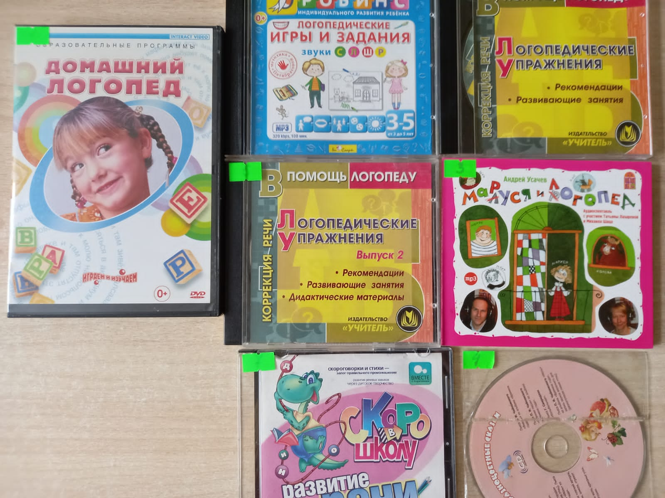
Диски
1.DVD «Домашний логопед»
2.МР3 «Логопедические игры и задания» (звуки С,Л,Ш,Р)
3.МР3 «Маруся и логопед»
4. Новые разноцветные сказки.
5. Коррекция речи. Логопедические упражнения. Выпуск 1.
6. Коррекция речи. Логопедические упражнения. Выпуск 2.
7. Скоро в школу. Развитие речи.
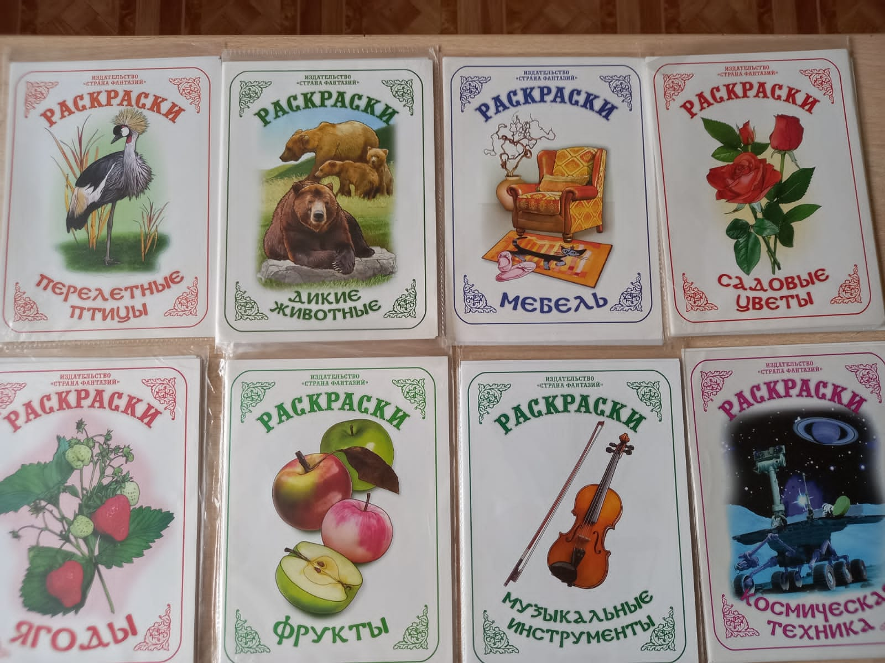
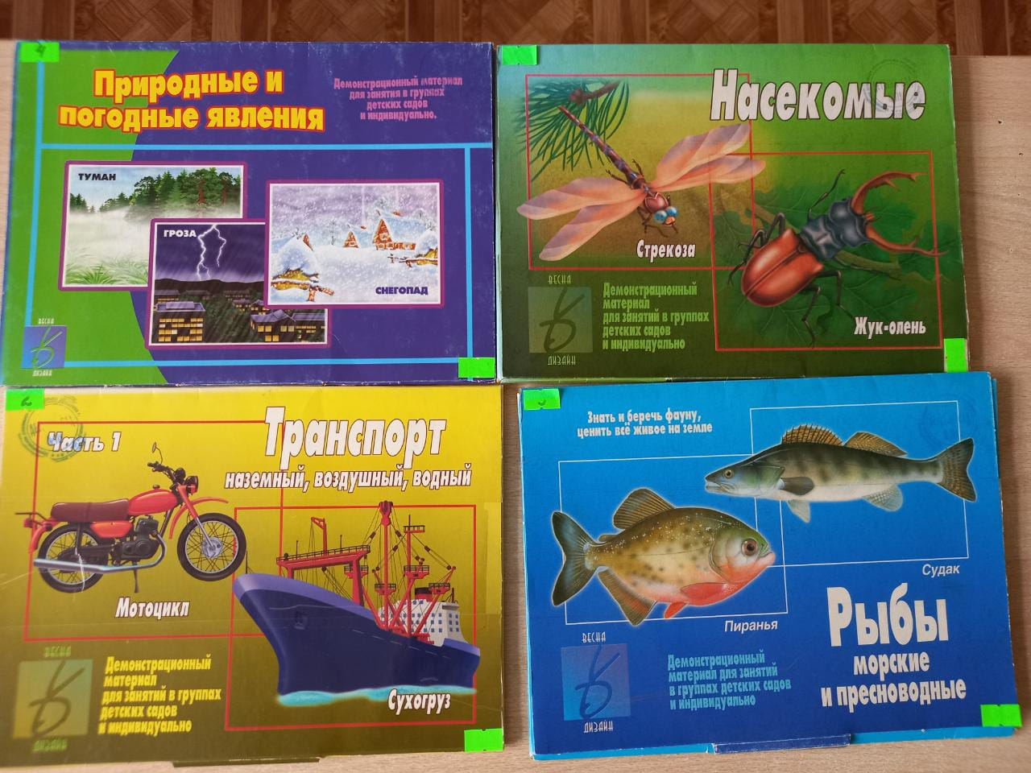
Демонстрационный материал
1. «Вот какой наш детский сад»
2. «Транспорт» (1 часть)
3. «Транспорт» (2 часть)
4. «Природные и погодные явления»
5. «Рыбы морские и пресноводные»
6. «Насекомые»
7. «Овощи». «Фрукты»
8. «Съедобные грибы». «Ягоды»
9. «Домашние птицы». «Дикие животные ».
10. «Зимующие птицы». «Перелётные птицы»
11. «Мебель». «Посуда».
12. «Профессии»
13. «Бытовая техника». «Музыкальные инструменты».
14. «Садовые цветы». «Комнатные растения»
15. «Космическая техника».
16. «Насекомые»
17. Предметные картинки

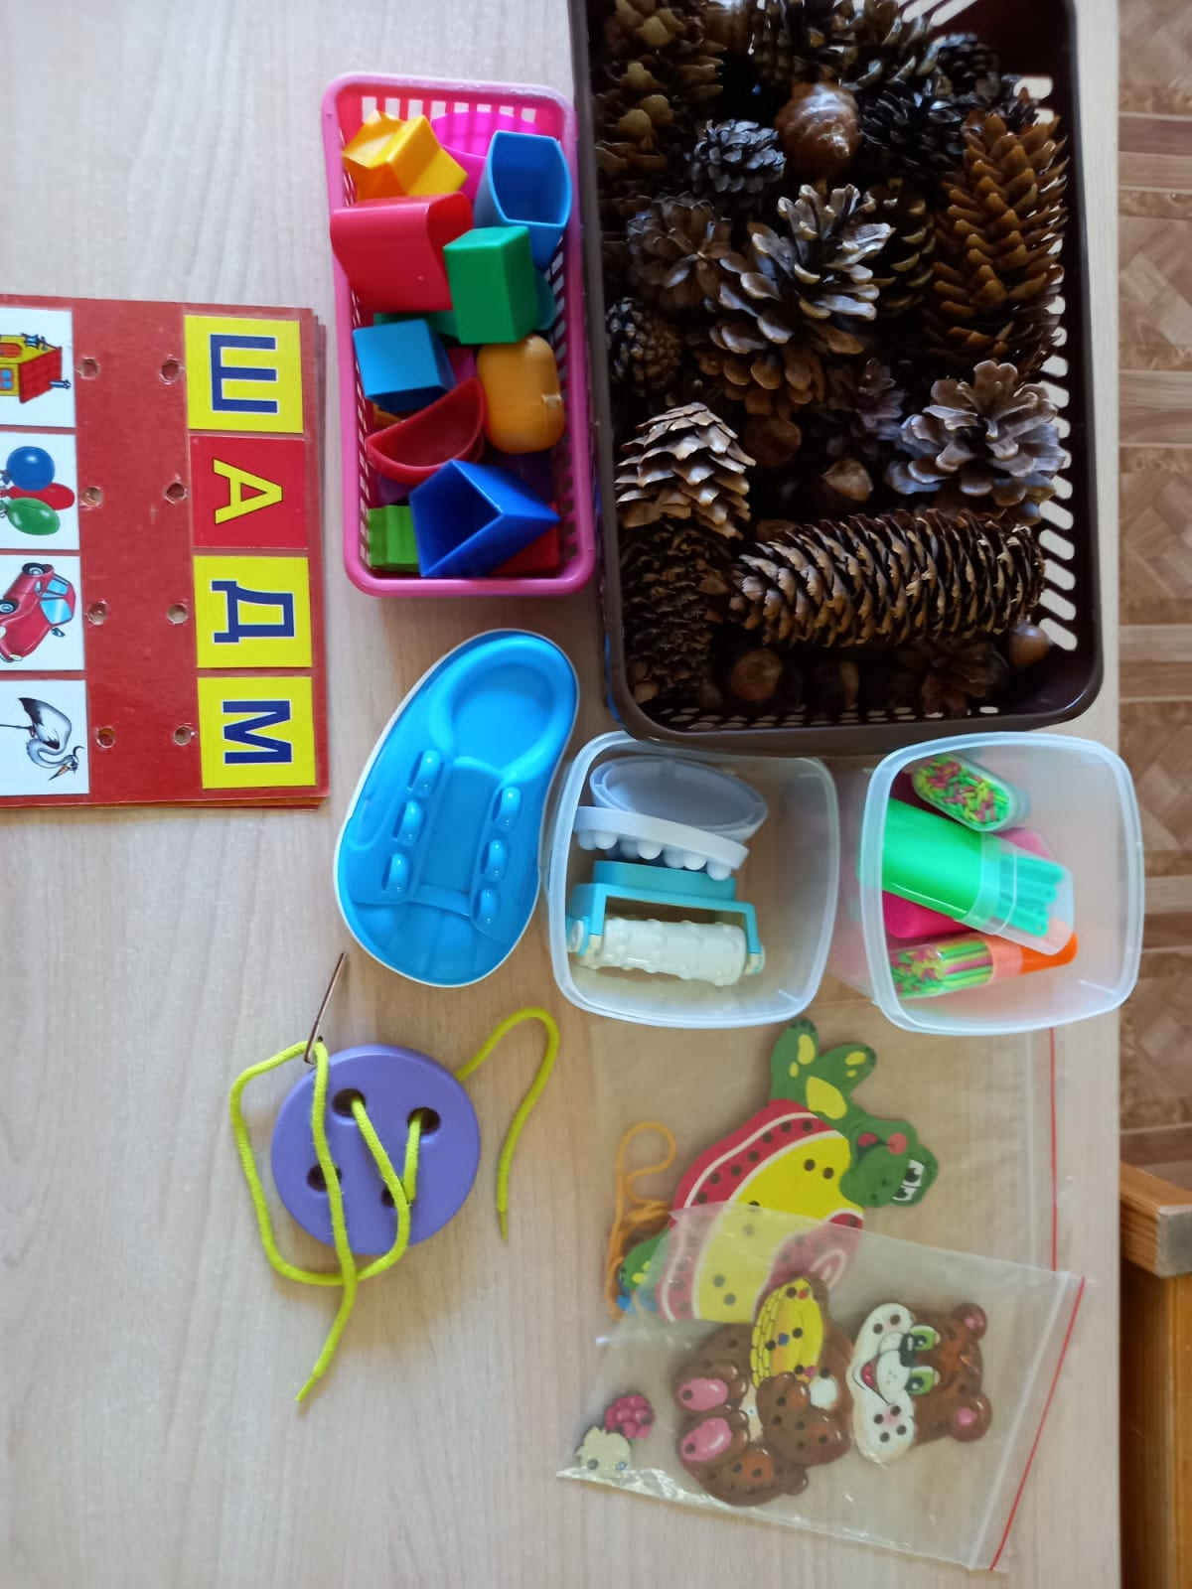

Здоровье сберегающие технологии
1. Сухой бассейн с желудями, каштанами, сосновыми, еловыми шишками– 1 шт.
2. Массажёры ручные
3. Пластмассовые яйца с наполнителями (на развитие слухового внимания)
4. Геометрические фигуры для обводки
5. Набор счетных палочек

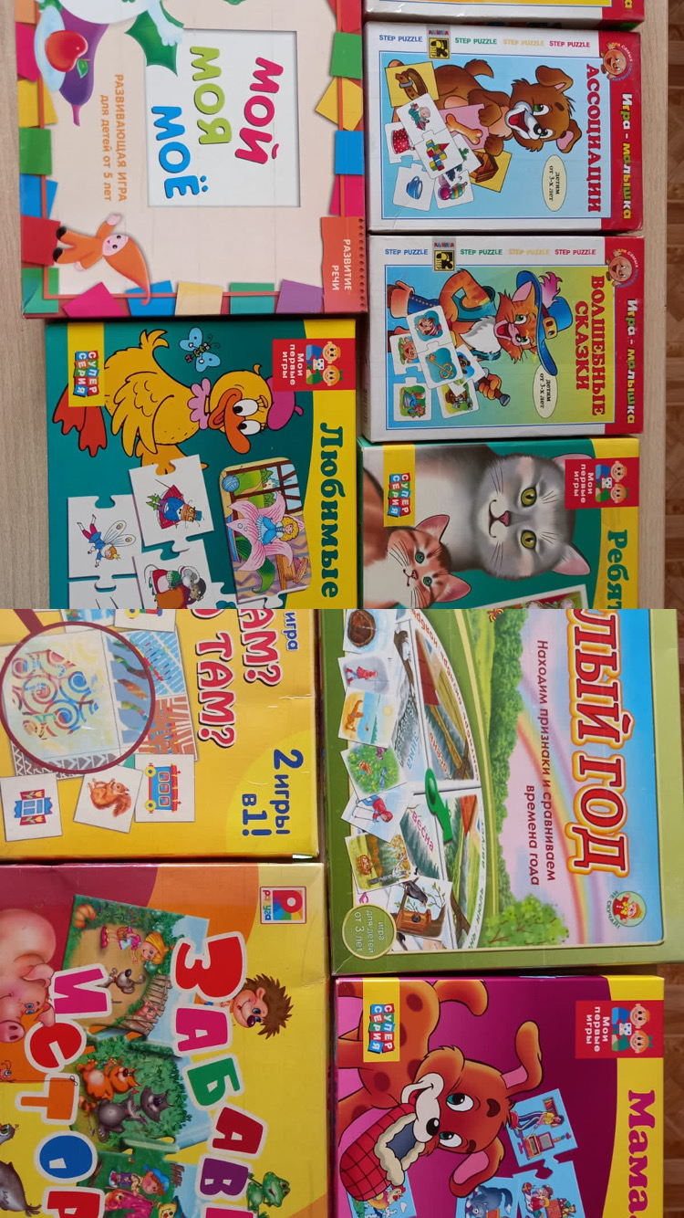

Дидактические игры в коробках:
1. «Целый год»
2.. «Весёлые истории»
3. «Папа. мама и я»
4. «В доме»
5. «Забавные истории»
6. «Мой, моя, моё»
7. «Любимые сказки»
8. «Чей домик?»
9. «Кто там? Что там?»»
10. «Волшебные сказки»
11. «Ассоциации»
12. «Цвета»
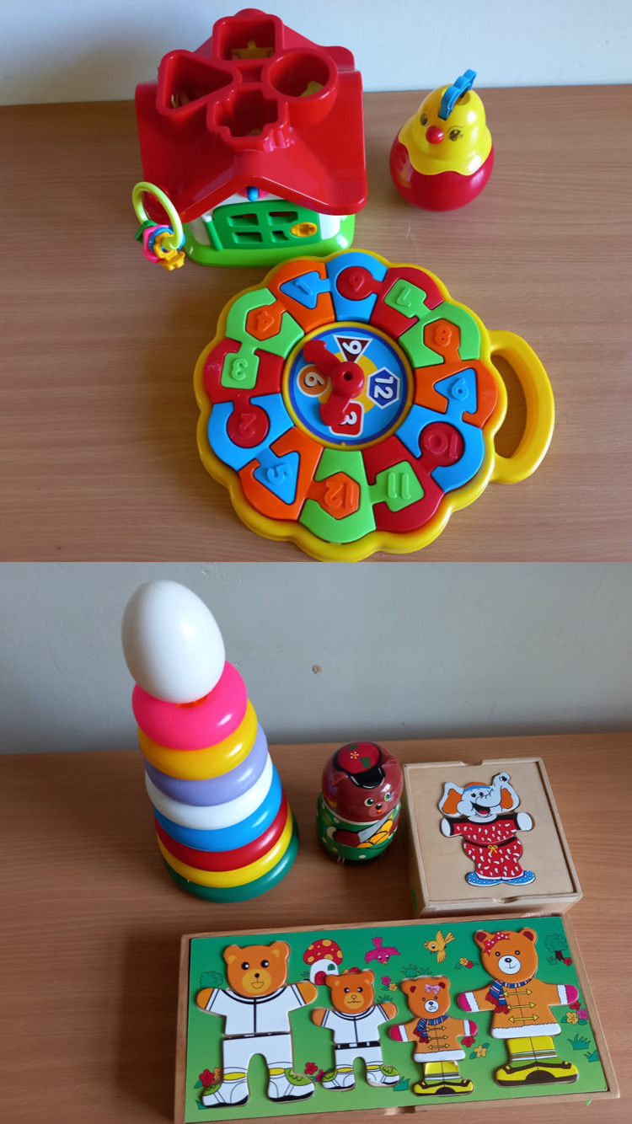
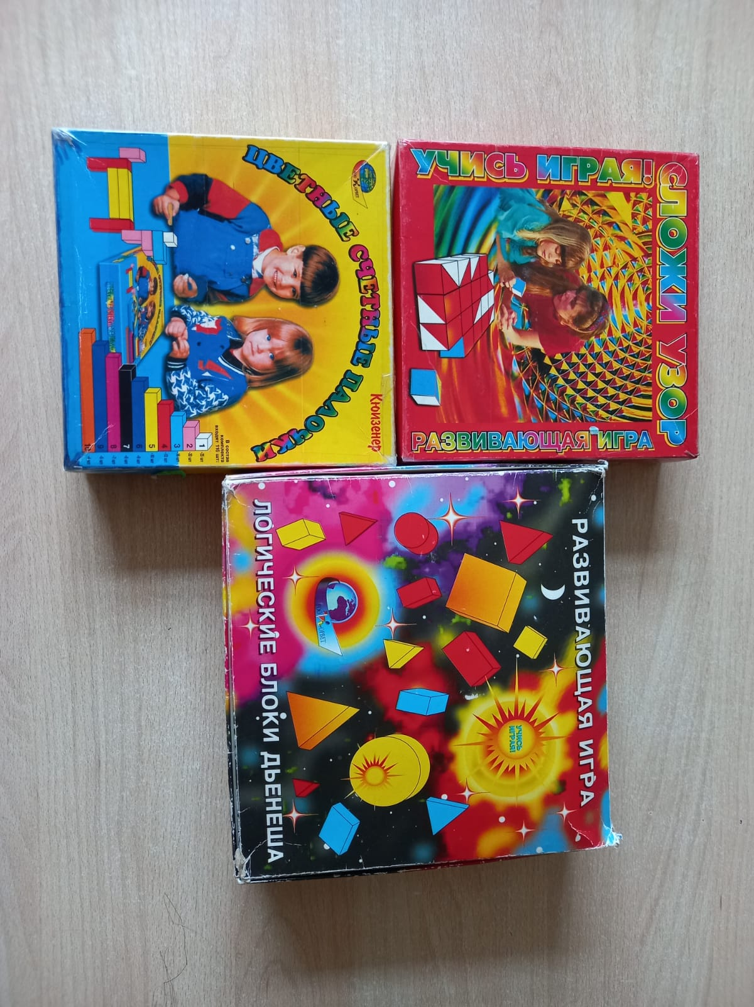

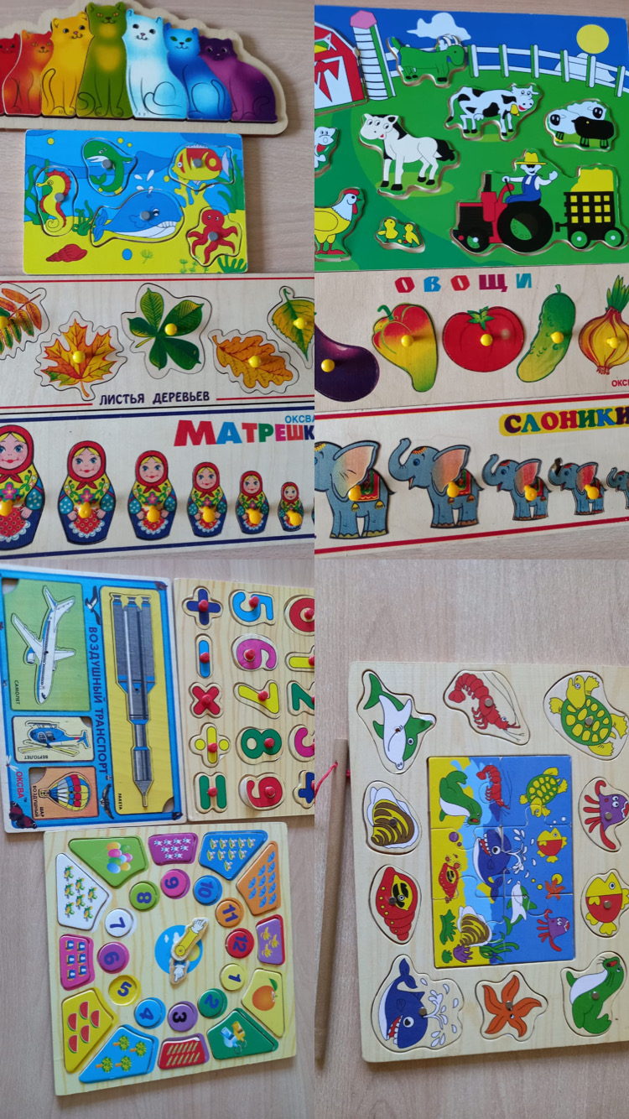
Предметные дидактические игры
1. Часы – паззлы
2. Домик квадратный с ключами
3. Пирамидка (пластм.)
4. Матрёшка «Маша и медведь»(4-х-предметная)
5. «Петушок - неваляшка»
6. «Часы» (вкладыши дерев.)
7. «Ферма» (вкладыши дерев.)
8. «Цифры» (вкладыши дерев.)
9. «Рыбалка» на магнитах большая (дерев.) с удочкой
10. «Воздушный транспорт» (вкладыши дерев.)
11. «Четыре медведя» (конструктор дерев.)
12. «Рыбалка» на магнитах малая (дерев.) с удочкой
13. «Одень слоника» (вкладыши дерев.)
14. Паззлы «Волшебник изумрудного города» (карт.)
15. «Слоники – вкладыши» (дерев.)
16. .»Матрёшки – вкладыши» (дерев.)
17. «Листья – вкладыши» (дерев.)
18. «Овощи-вкладыши» (дерев.)
19. «Сложи узор» кубики 5шт.
20. Логические блоки Дьенеша
21. Цветные палочки Кюизенера
22.«Кто где живёт?» (домик карт. с загадками)
23.Домик прямоугольный с фигурками животных (пластм.)
24. Куб большой со вставками-животными (пластм.)
25. Корабль с картинками (карт.)
26. Цветные геометрические столбики
27. «Разноцветные котята»-вкладыши (фанера)

